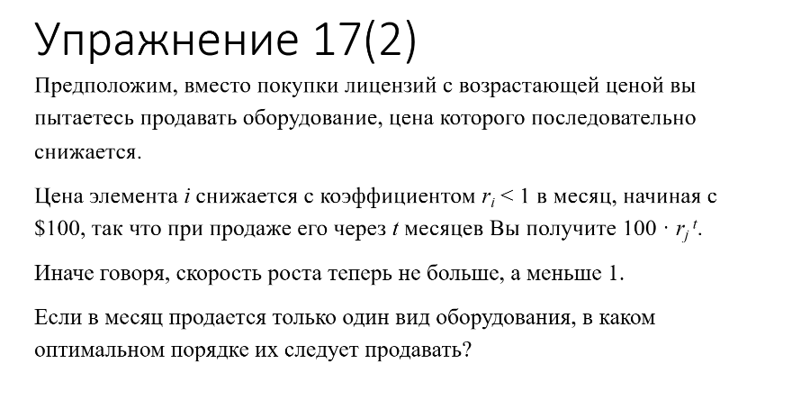
В случае необходимости продажи лицензий и получении максимальной выгоды следует воспользоваться обратным алгоритмом по сравнению с тем, что был предложен в первом варианте. То есть если в первой части задачи мы сортировали коэффициенты по убыванию, то в данной части нам необходимо наоборот отсортировать их по возрастанию. То есть та лицензия, цена которой снижается быстрее всего, должна быть продана раньше.

